Pandemic Architecture International Ideas Competition | Final Winners

Ο διεθνής αρχιτεκτονικός διαγωνισμός ιδεών Pandemic Architecture, σε επιμέλεια της Design Ambassador για το ARCHISEARCH.gr, ολοκληρώθηκε με μεγάλη επιτυχία καταφέρνοντας να συγκεντρώσει την αμέριστη προσοχή της παγκόσμιας αρχιτεκτονικής κοινότητας, συγκεντρώνοντας πάνω από 800 συμμετοχές και περισσότερες από 450 τελικές προτάσεις από 65 διαφορετικές χώρες σε όλη την υφήλιο.
Εν μέσω πρωτόγνωρων συνθηκών για την πορεία και την εξέλιξη της ανθρωπότητας εξαιτίας της εμφάνισης και ραγδαίας εξάπλωσης της πανδημίας του κορωνοϊού, το πρόγραμμα του διαγωνισμού κάλεσε την δημιουργική κοινότητα των αρχιτεκτόνων και σχεδιαστών να δημιουργήσει μια δεξαμενή ιδεών σχετικά με το μέλλον της κατοίκησης, του χώρου εργασίας, του δημόσιου χώρου, των χώρων υγείας και της τουριστικής βιομηχανίας.

Στις 17 Νοεμβρίου 2019 αναφέρθηκε για πρώτη φορά ένα κρούσμα COVID-19 στην πόλη Wuhan, στην Κίνα. Στις 11 Μαρτίου 2020, ο Παγκόσμιος Οργανισμός Υγείας κήρυξε επισήμως πανδημία, με πάνω από 138.000 επιβεβαιωμένους ασθενείς σε περισσότερες από 130 χώρες και τουλάχιστον 3.300 θανάτους. Σήμερα μετράμε 22.325.368 επιβεβαιωμένους ασθενείς και 784.757 θανάτους παγκοσμίως.

Μέσα σε λίγες μέρες, η ζωή εκατομμυρίων ανθρώπων άλλαξε δραστικά σε όλο τον κόσμο.
Εκατομμύρια άνθρωποι απομονώθηκαν μέσα στην κατοικία τους. Ο υλικός χώρος συρρικνώθηκε. Η δυνατότητα του “μένουμε σπίτι” έγινε η νέα συνθήκη ζωής. Το σπίτι – στην περίπτωση ασφαλώς που υπάρχει – και αφορά κατά κύριο λόγο ένα διαμέρισμα σε πολυκατοικία με περιορισμένο μέγεθος, με ελάχιστο υπαίθριο χώρο, με στοιχειώδη εξοπλισμό και με ψηλή πυκνοκατοίκηση, κλήθηκε να αναλάβει την από απόσταση εργασία, την εκπαίδευση των μαθητών, τη διασκέδαση, το παιχνίδι, την ιδιωτικότητα, την αποθήκευση προμηθειών.
Καραντίνα, απομόνωση, sms.
Ο χρόνος διαστέλλεται, ο υλικός χώρος συρρικνώνεται αλλά διευρύνεται εικονικά μέσω της τεχνολογίας.
Όταν τα πλήθη δεν επιτρέπονται σε δημόσιους χώρους, πώς αλλάζουν οι πόλεις και οι δημόσιοι χώροι;
Όταν εκατομμύρια άνθρωποι βρίσκονται σε απομόνωση και εργάζονται από το σπίτι, ποια χαρακτηριστικά θα πρέπει να έχει ένα σπίτι;
Όταν οι άνθρωποι δεν μπορούν να ταξιδέψουν, ποιος είναι ο ρόλος των ξενοδοχείων;
Όταν αλλάζουν οι ανάγκες των πολιτών, αλλάζουν και οι πόλεις και οι κατοικίες τους. Στο σημερινό αστικό και διασυνδεδεμένο κόσμο, οι εστίες μολυσματικών ασθενειών και άλλες καταστάσεις έκτακτης ανάγκης για τη δημόσια υγεία αποτελούν πραγματική απειλή για τις μεγάλες πόλεις.
Η παγκόσμια κρίση φέρνει στην επιφάνεια συνθήκες και καταστάσεις με τις οποίες έχει ήδη ασχοληθεί η αρχιτεκτονική στο παρελθόν.
Η εξερεύνηση νέων μορφών κατοικίας για την κοινότητα σε συνδυασμό με την ανάπτυξη υβριδικών σχέσεων διαβίωσης και εργασίας, που άλλοτε ανήκαν σε ουτοπικά ή πολιτικά φορτισμένα σενάρια, στο νέο καθεστώς που ορίζει η πανδημία γίνονται ζητήματα υψίστης σημασίας και ασφάλειας.
Η πολεοδομική εξέλιξη στην Αγγλία και τη Γαλλία με το πολεοδομικό σχέδιο του Georges-Eugène Haussmann για το Παρίσι, μεταξύ 1853 και 1870 εστίασε εν μέρει και σε υγειονομικούς σκοπούς, κατασκευάζοντας νέο υδρευτικό και αποχετευτικό δίκτυο, απομακρύνοντας τις εστίες μόλυνσης και βελτιώνοντας τις συνθήκες υγιεινής της πόλης. Tο Central Park, “ο πνεύμονας της Νέα Υόρκης”, αντίστοιχα κατασκευάστηκε όταν ένας υγειονομικός σύμβουλος προέταξε την δημόσια υγεία για να πείσει τις αρχές της Νέας Υόρκης για τα οφέλη των πράσινων χώρων. Η μοντέρνα πολεοδομία εστίασε σε μεγάλο βαθμό στην εξάπλωση των επιδημιών, ενώ στα CIAM η χρήση του πρασίνου και η εξασφάλιση των συνθηκών υγιεινής στην κατοικία ήταν από τις βασικές αρχές της λειτουργικής πόλης. Το μεγάλο όραμα του Le Corbusier το 1922 με την πρόταση της Ville contemporaine για 3εκ. κατοίκους και αργότερα η Ville Radieuse μεταξύ άλλων και χάρη στους ουρανοξύστες απελευθέρωνε το έδαφος, προσφέροντας στην πόλη πράσινους χώρους, προνοούσε για τον ηλιασμό και των αερισμό των διαμερισμάτων και διαχωρίζοντας την κυκλοφορία πεζών και αυτοκινήτων.

"Η ψηφιακή διαμεσολάβηση όλων των πτυχών της ζωής μας, η ακραία κοινωνική απομόνωση, η επισφαλής ή ανύπαρκτη εργασιακή απασχόληση, η παραβίαση δικαιωμάτων υπό την αιγίδα της κρίσης, η αποτυχία εξασφάλισης επαρκούς στέγασης, η επανεξέταση της ισορροπίας υπαίθριου και δομημένου χώρου είναι μερικά από τα ζητήματα με τα οποία η αρχιτεκτονική έχει προσπαθήσει με διάφορους τρόπους να εμπλακεί", αναφέρει η συνεπιμελήτρια του διαγωνισμού και αρχισυντάκτρια του Archisearch.gr Τίνα Μαρινάκη.

Κατά καιρούς ο αρχιτεκτονικός και ο αστικός σχεδιασμός έχουν επιδιώξει να διερευνήσουν ουτοπικά ή ακόμα και δυστοπικά σενάρια, έχοντας προτείνει κάψουλες ή φούσκες μικρόκοσμων, έχουν αναλογιστεί την ανάγκη για βιώσιμες κατοικίες, έχουν διατυπώσει προτάσεις για την ανάπτυξη της πόλης και μοντέλα για πόλεις υψηλής πυκνότητας.

Στα πλαίσια της νέας αυτής πραγματικότητας, το Archisearch διοργάνωσε τον παγκόσμιο αρχιτεκτονικό διαγωνισμό ιδεών Pandemic Architecture με στόχο τη δημιουργία ενός think tank για τη διερεύνηση της νέας τυπολογίας κατοίκησης, της νέας τυπολογίας των εργασιακών χώρων, του δημόσιου χώρου, των χώρων υγείας και της βιομηχανίας του τουρισμού.
Αναζήτησε, επίσης, τη σχέσης της ατομικής κατοικίας και της συλλογικής κατοίκησης την εποχή της φυσικής απομόνωσης: το όριο του μέσα και του έξω, τη σχέση εσωτερικού και εξωτερικού, την πιθανότητα για μία αντιστροφή της αστικοποίησης σε μια προσπάθεια για εύρεση περισσότερου χώρου, επαφή με τη φύση και διασφάλιση της υγείας.

"Η αρχιτεκτονική θα πρέπει πάντα να έχει έναν κριτικό ρόλο στους χώρους που ζούμε και οι αρχιτέκτονες θα πρέπει να θέτουν πάντα την ανθρώπινη φύση στο κέντρο", επισημαίνει η Τίνα Μαρινάκη.

Όταν η πόλη δεν προσφέρει πια διασκέδαση, ενώ η εργασία και η εκπαίδευση γίνεται από το διαδίκτυο, ποια καθίσταται η νέα σχέση μας με τη φύση; Πώς θα διαμορφωθεί η επόμενη ημέρα των διακοπών, του τουρισμού και πώς θα αλλάξει ο σχεδιασμός των ξενοδοχείων, ήταν κάποια από τα ερωτήματα του διαγωνισμού.

Καθώς ο κόσμος αντιμετωπίζει σε παγκόσμιο επίπεδο απειλές για την υγεία, υπάρχει η ανάγκη να σχεδιαστεί το σπίτι / η πόλη του αύριο για τις ανάγκες μίας νέας πραγματικότητας.

Σύμφωνα με το open call του διαγωνισμού Pandemic Architecture, σε κάθε περίπτωση διαχείρισης υγειονομικής κρίσης, ο σχεδιασμός μίας πόλης θα πρέπει να έχει δύο γενικούς σκοπούς:
– την αντιμετώπιση του ξαφνικού μεγάλου αριθμού ασθενών
– τη διατήρηση της κανονικότητας της ζωής στο μέτρο του εφικτού για όλους τους υπόλοιπους

Επίσης, ο σχεδιασμός χώρων διαβίωσης στο μέλλον φαίνεται ότι δεν πρέπει μόνο να λαμβάνει υπόψη λειτουργικούς χώρους για μεμονωμένες και συλλογικές ανάγκες, αλλά και να προστατεύει την υγεία, καθώς οι άνθρωποι ξοδεύουν ολοένα και περισσότερο τον χρόνο τους απομονωμένοι σε χτισμένους χώρους.

"Ο διεθνής διαγωνισμός Pandemic Architecture είναι μια καταπληκτική ιδέα, που υλοποιώντας την σωστά μπορεί να αλλάξει ριζικά τον τρόπο που αντιλαμβανόμαστε το προσωπικό αλλά και κοινωνικό μικρο-σύμπαν που διαβιούμε", επισημαίνει ο θεωρητικός φυσικός και ακαδημαϊκός Δημήτρης Νανόπουλος.

Η δημιουργική κοινότητα αγκάλιασε εξαρχής το διαγωνισμό με συγκινητικό ενδιαφέρον παρά τις δυσκολίες που αντιμετώπισαν πολλοι συμμετέχοντες στην αποστολή της πρότασής τους λόγω των συχνών διακοπών ρεύματος σε περιοχές της Ινδίας ή των δυσκολιών που προέκυπταν ανάμεσα στη συνεργασία ομάδων από απόσταση. Αξιοσημείωτες είναι οι πολυάριθμες συμμετοχές από την Ινδία, το Λίβανο, τη Νιγηρία, τη Νότια Αφρική, τις ΗΠΑ, την Νότια Κορέα, την Κίνα, την Ιαπωνία, την Τουρκία και την Ευρώπη.

"Αν κάτι έμαθα για τους ανθρώπους - και ιδιαίτερα για τους αρχιτέκτονες - είναι ότι σε πραγματικά επείγουσες συνθήκες μπορούν να δράσουν πολύ αποτελεσματικά και να δώσουν λύσεις. Επίσης, ότι έχουμε πολλές περισσότερες κοινές ανάγκες απ’ ότι πιστεύαμε", αναφέρει χαρακτηριστικά η Τίνα Μαρινάκη.

Η κριτική επιτροπή του διαγωνισμού αποτελούνταν από την αρχιτέκτονα και μηχανικό Λυδία Καλλιπολίτη, τον designer Ora Ito, τον αρχιτέκτονα και designer Roberto Palomba και την αρχιτέκτονα και ερευνήτρια Σοφία Βυζοβίτη. Στην επιτροπή συμμετείχε, επίσης, το γραφείο UN Studio με τη Μαριάνθη Τατάρη, καθώς και ο Tom Lindblom, Lifestyle Sector leader της Gensler στη Λατινική Αμερική, ο Κυριάκος Χατζηπαρασκευάς από το Heatherwick Studio και η Μαριάνθη Τσίγκαρη, Partner στο ARD group στο γραφείο Foster + Partners. Η διαδικασία της αξιολόγησης των περίπου 440 προτάσεων έγινε σε φάσεις, βαθμολογώντας και συζητώντας κάθε φορά τις συμμετοχές, προκειμένου να βρεθούν οι 12 προτάσεις που ξεχώρισαν.

Οι λύσεις που κέρδισαν την προσοχή των κριτών ήταν εκείνες που ενσωμάτωσαν με επιτυχημένο τρόπο την τεχνολογία, χαρακτηρίζονταν από καινοτομία και περιελάμβαναν κοινωνικούς, πολιτικούς και περιβαλλοντικούς παράγοντες.

Αναλυτικά, οι διακρίσεις απονεμήθηκαν ως εξής:

ΒΡΑΒΕΙΑ (2 ισότιμα βραβεία)
Χορηγοί Χρηματικών Βραβείων αξίας 2.000 Ευρώ το καθένα
KILADA HILLS
ORAMA MINIMAL FRAMES

_ BIG APPLE, SMALL PLUG-IN
Ομάδα Gandong Cai, Mingjie Cai
Χώρα ΗΠΑ

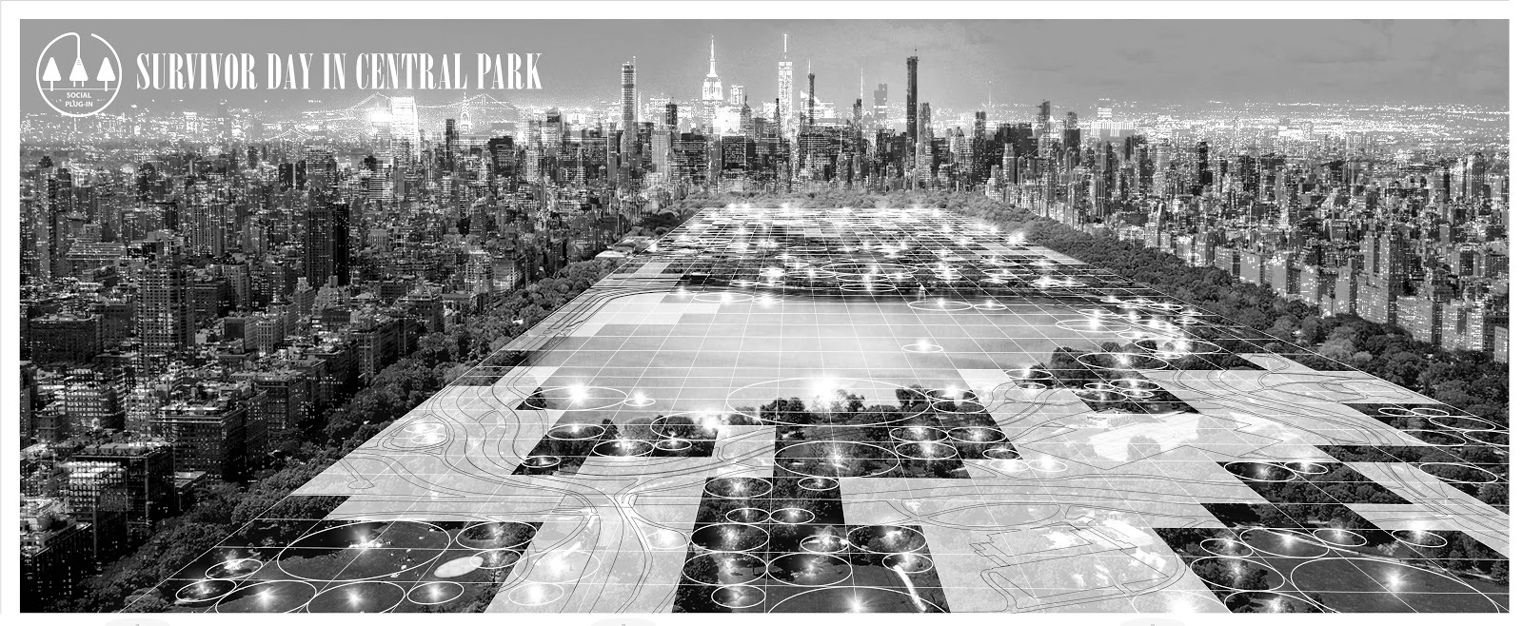

Πώς θα αλλάξει ο δημόσιος χώρος της Νέας Υόρκης στη νέα πραγματικότητα;

Επιτρέπεται σε όλους η πρόσβαση στο δημόσιο χώρο ακόμα και στη νέα κανονικότητα;

Μπορούμε να ορίσουμε εκ νέου τον δημόσιο χώρο και να προτείνουμε μια νέα συμπεριφορική μέθοδο σε αυτόν;

Μπορεί το μεγάλο πρόβλημα της Νέας Υόρκης να λυθεί από μικρές παρεμβάσεις;

Η πρόταση κατασκευάζει ένα φανταστικό σενάριο για το άμεσο μέλλον, όπου ο δημόσιος χώρος της Νέας Υόρκης "ανοίγει" ξανά και μια κοινωνική πολιτική υπό τον τίτλο "Social Plug-in Plan" εφαρμόζεται σε όλη την πόλη. Πρόκειται για ένα ριζοσπαστικό και συνάμα εφικτό σενάριο για το αύριο, στο οποίο η προσωπική ελευθερία πρόσβασης στο δημόσιο χώρο και η ευθύνη τήρησης ασφαλών αποστάσεων συμβαδίζουν με την υποτιθέμενη νέα κανονικότητα.

"Μια καθαρή αφήγηση με σαφείς ιδέες που συνδυάζουν την εφευρετικότητα με την κοινωνική ευαισθησία. Οι προτεινόμενες λύσεις έχουν ένα DIY χαρακτήρα", σχολιάζουν οι κριτές.
"Μια πρόταση που αποσκοπεί να δημιουργήσει ένα νέο κώδικα κοινωνικοποίησης και διεξαγωγής των δραστηριοτήτων στον ανοιχτό, υπαίθριο χώρο στην μετά τη πανδημία εποχή!", αναφέρει η κριτική επιτροπή.

Δωρητής Χρηματικού Βραβείου
KILADA HILLS

_ WALL - BEING
Ομάδα Clara Fung Ka Yee, Cherene Hui, Jennifer Yip
Χώρα Χόνγκ Κόνγκ

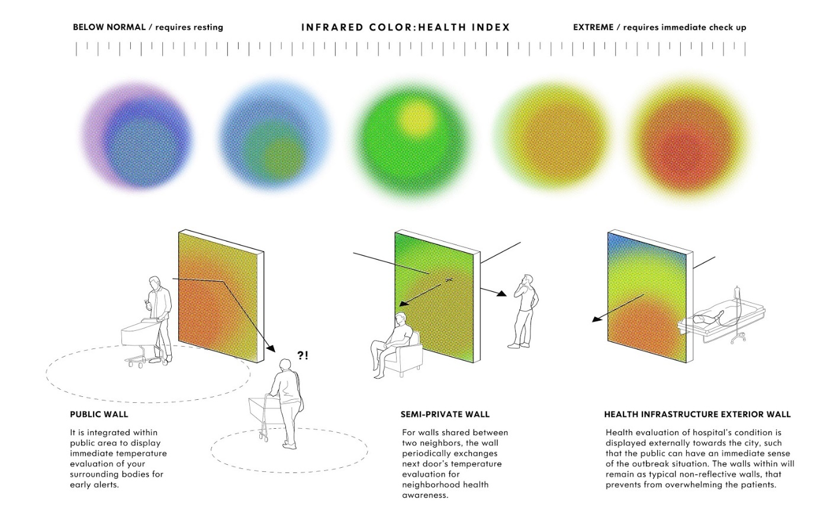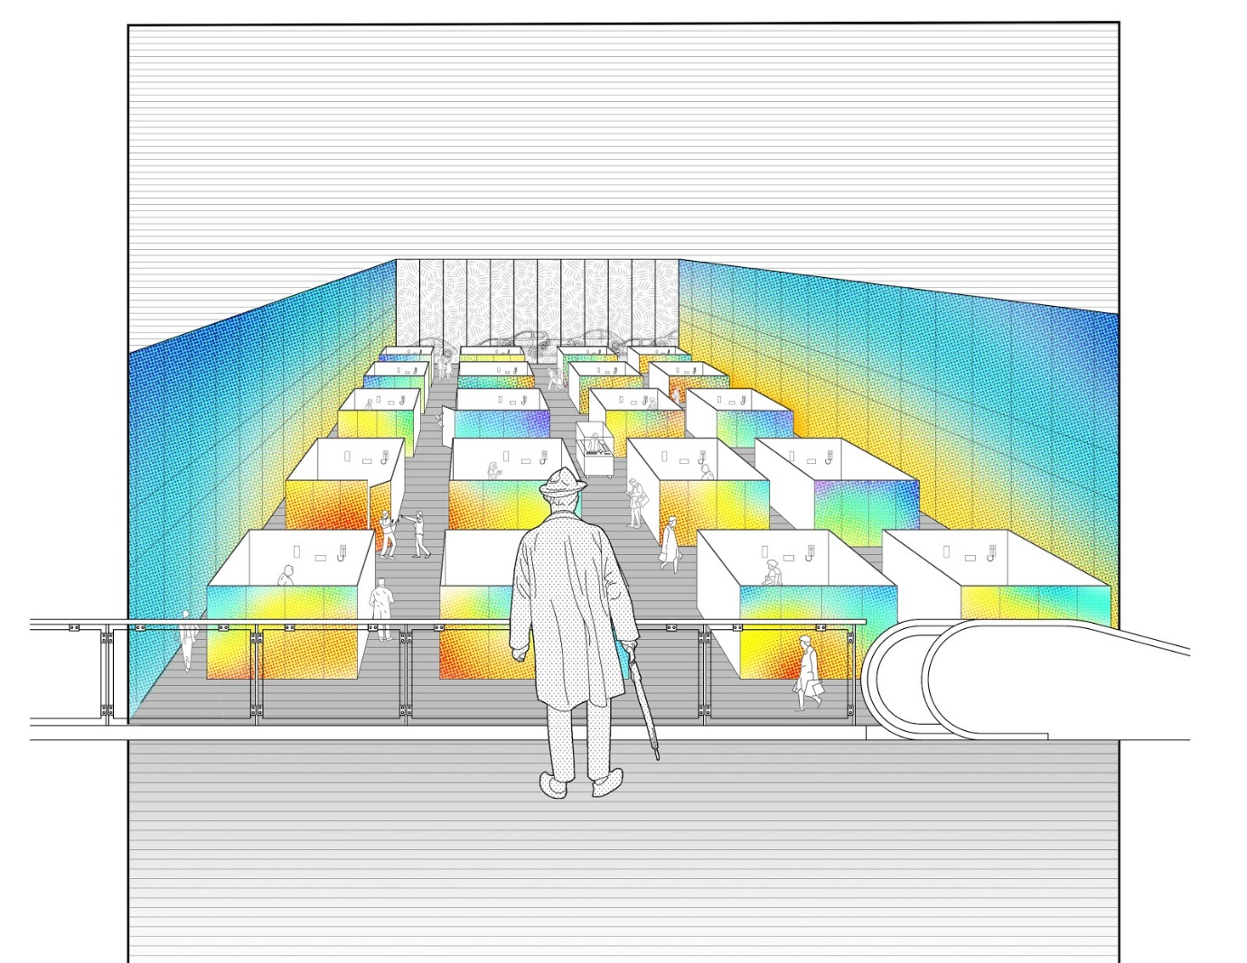

Πώς μπορεί να βοηθήσει ο “τοίχος” στην προστασία της υγείας μας;

Αν και δυσχερείς καταστάσεις μπορεί να απαιτούν ακραία μέτρα, όπως η καραντίνα που βιώσαμε πρόσφατα, τι μπορεί να προσφέρει η αρχιτεκτονική για τη στοιχειώδη, καθημερινή μας διαβίωση πριν το μέτρο της καραντίνας καταστεί αναγκαίο;
Στοχοποιώντας το θεμελιώδες αρχιτεκτονικό στοιχείο του τοίχου, εντός του οποίου διαβιούμε καθημερινά, η παρούσα πρόταση φιλοδοξεί να συνεισφέρει στη προστασία της δημόσιας υγείας, με αρχιτεκτονικούς όρους, απελευθερώνοντας τους πολίτες από το χώρο της οικίας και από τον περιορισμό τους εντός τοιχών.

"Η χρήση ενός αρχιτεκτονικού στοιχείου ικανού να επικοινωνεί ενεργά με τους ανθρώπους είναι πραγματικά ευφυής και όχι μόνο από μια αρχιτεκτονική οπτική", αναφέρουν οι κριτές.

Δωρητής Χρηματικού Βραβείου
ORAMA MINIMAL FRAMES

ΕΙΔΙΚΗ ΜΝΕΙΑ (2 ισότιμα βραβεία)
GIFT VOUCHER (2 Prizes) για online σεμινάριο Lighting Masterclass with Creative Lighting (αξίας £500 το καθένα)

_ RED BALLOON PLAN
Ομάδα Ningxin Zhang, Yue Peng, Boliang Du
Χώρα Κίνα

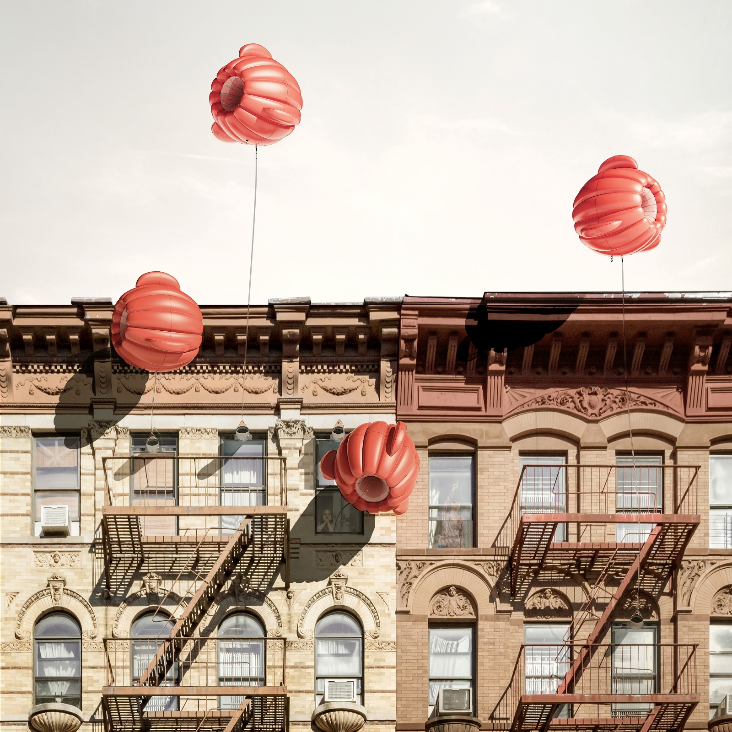

Ένα κόκκινο μπαλόνι για κάθε απομονωμένο στο διαμέρισμά του ένοικο.

Η πρόταση αφορά τον σχεδιασμό ενός ατομικού αναπνευστικού μηχανισμού που θα παρέχεται σε κάθε πάσχοντα από κορονοϊό με σκοπό την αντιμετώπιση ζητημάτων αποστασιοποίησης στον οικιακό χώρο θέτοντας ως προτεραιότητα την ελαχιστοποίηση της διασποράς νοσημάτων μεταξύ των μελών της ίδιας οικογένειας, παρέχοντας, παράλληλα, υποστήριξη σε κάθε μεμονωμένο άτομο που έχει προσβληθεί από τον Covid-19.

"Μια πρόταση όπου η δύναμη των σχεδίων δημιουργεί μια υπέροχη ποιητική ψευδαίσθηση για την τεχνική εφαρμοσιμότητα της", σημειώνουν οι κριτές.
"Η ιδέα να συνδυαστεί το φιλτράρισμα του αέρα με μια μεγάλη ποικιλία ανθρώπων είναι πραγματικά δημοκρατική.", αναφέρει η κριτική επιτροπή.

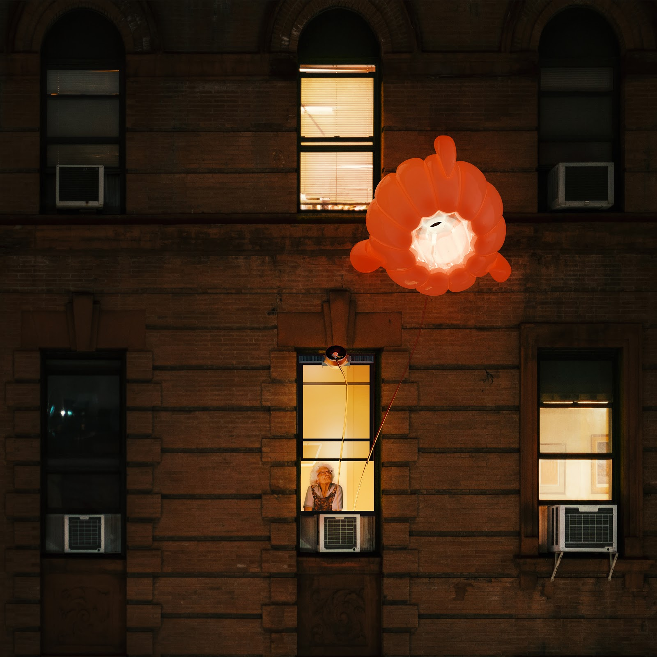

_ ISOLINETION
Ομάδα Arseniy Bychkov, Sofya Garkusha, Valentin Garkusha
Χώρα Ρωσία

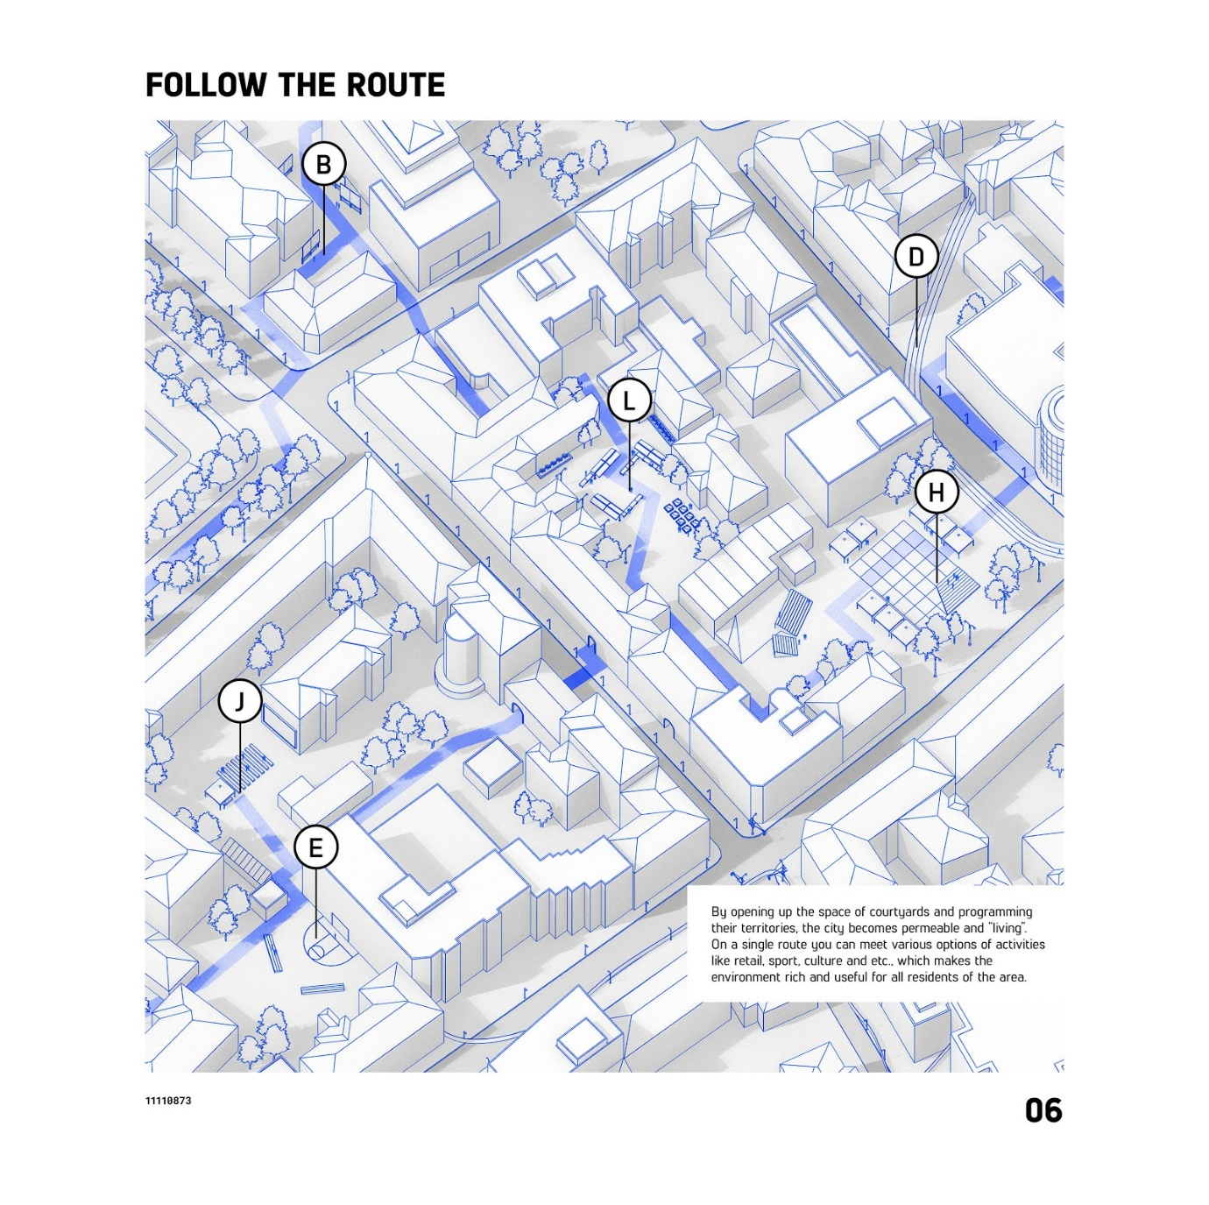
Ρεαλιστικά σενάρια διαδρομών μέσα στην πόλη την εποχή του κορονοϊού.

Η πρόταση στοχεύει να διασφαλίσει ένα ασφαλές περιβάλλον κίνησης εντός των πόλεων κατά τη διάρκεια πανδημιών, κάνοντας χρήση των επιδημιολογικών δεδομένων και ενός συγκεκριμένου αλγορίθμου για να χαρτογραφήσει την διασπορά και κατανομή της νόσου στον αστικό ιστό, θέτοντας ως απώτερο σκοπό την εξασφάλιση της βιωσιμότητας των αστικών κέντρων σε περιόδους κρίσεων καθιστώντας τα διαπερατά και άρα λειτουργικά.

"Ένα καθαρά εικονογραφημένο σύνολο απλών στρατηγικών βασισμένων σε ρεαλιστικά σενάρια που προκύπτουν από την επίδραση της πανδημίας στις αστικές κοινότητες. Ενδιαφέρουσα η ιδέα του ορίου, όχι με την έννοια του αποκλεισμού αλλά ως σημείου επαφής και διάδρασης", αναφέρει η επιτροπή.

ΕΠΑΙΝΟΙ (8 ισότιμα βραβεία)

_ PANDEMIC LIFE TOWER
Ομάδα Dalong Li, Weijun Peng, Yueling Lin
Χώρα Κίνα

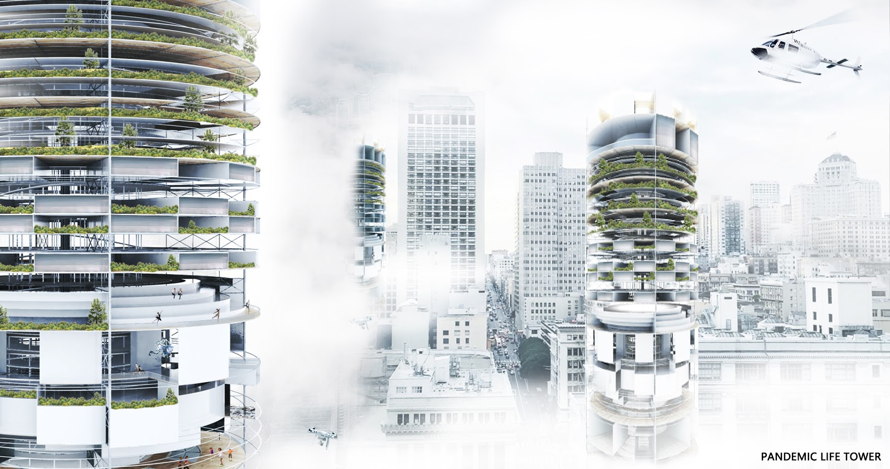

Ένας πύργος για τους ανθρώπους που έχουν έρθει σε επαφή με τον ιό.

Η πρόταση επικεντρώνεται στον κριτικό επανακαθορισμό του χώρου απομόνωσης για τον Ασαφή Πληθυσμό – τα άτομα που έχουν έρθει σε επαφή με τον ιό και η παρούσα κατάσταση τους ορίζεται ανάμεσα σε υγιή και νοσούντα άτομα – με σχεδιαστική πρόθεση την δημιουργία ενός ενδιαφέροντος και συμπεριληπτικού χώρου διαβίωσης που θα προάγει, με προτεραιότητα την ασφάλεια, την ελευθερία και την αλληλεπίδραση των ενοίκων.

"Από αρχιτεκτονικής πλευράς μια πολύ ενδιαφέρουσα πρόταση με έμφαση στρον τρόπο που θα ενσωματωθούν, με σεβασμό, οι ζωές των ανθρώπων που ήρθαν σε επαφή με τον ιό στην υπόλοιπη κοινότητα", αναφέρουν οι κριτές.

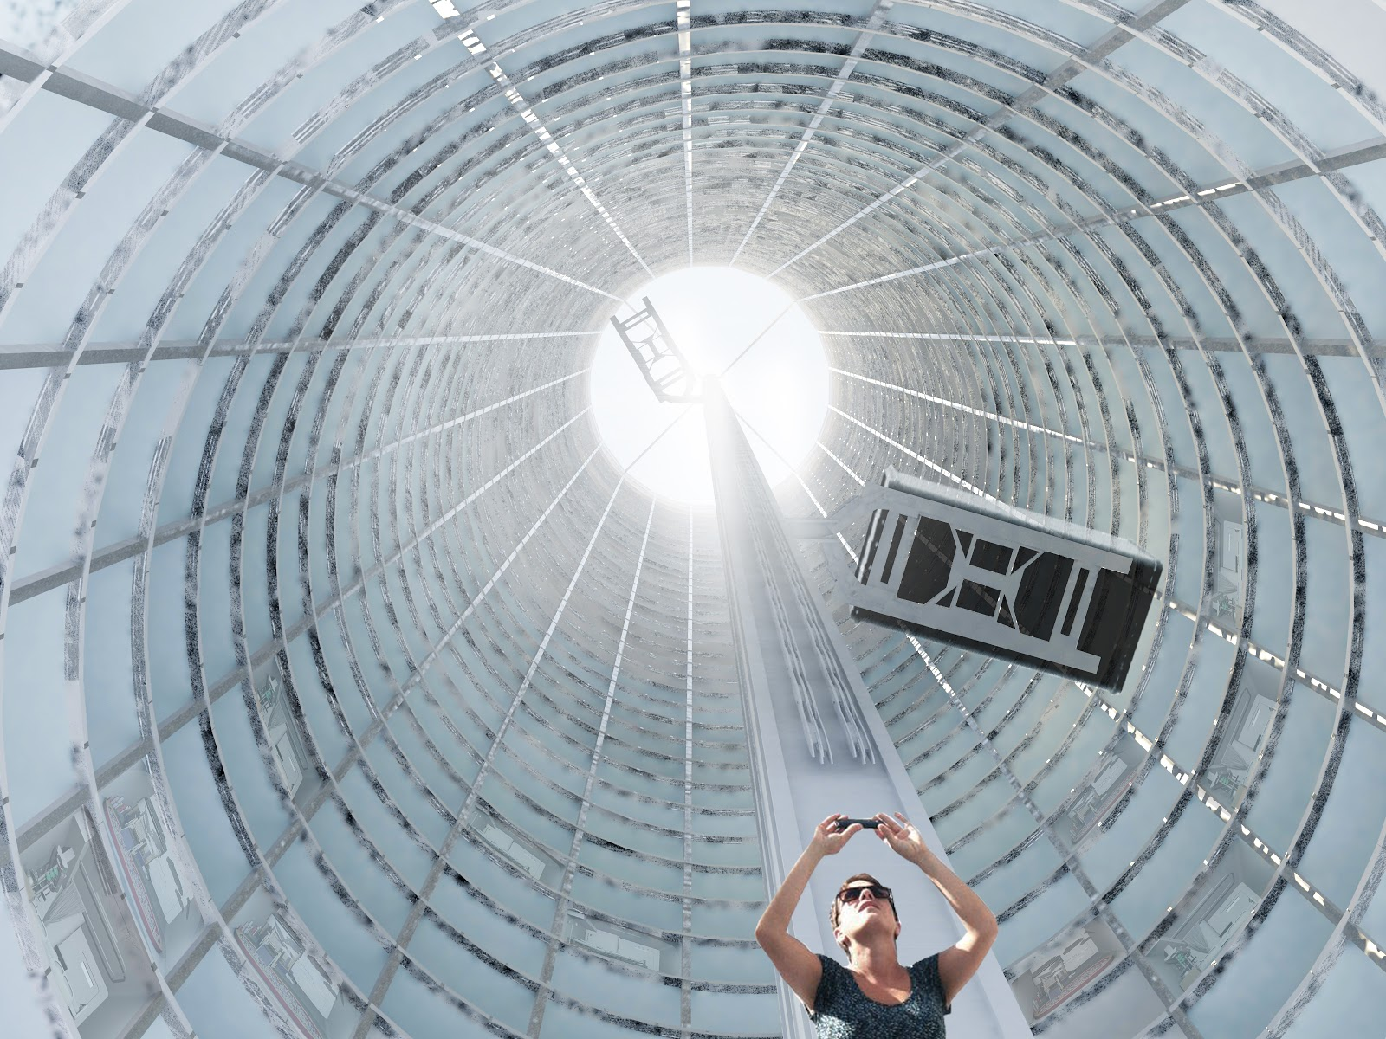

_ MOURNING MAPS
Ομάδα Gemma Jones, Malex Salamanqués
Χώρα Ηνωμένο Βασίλειο

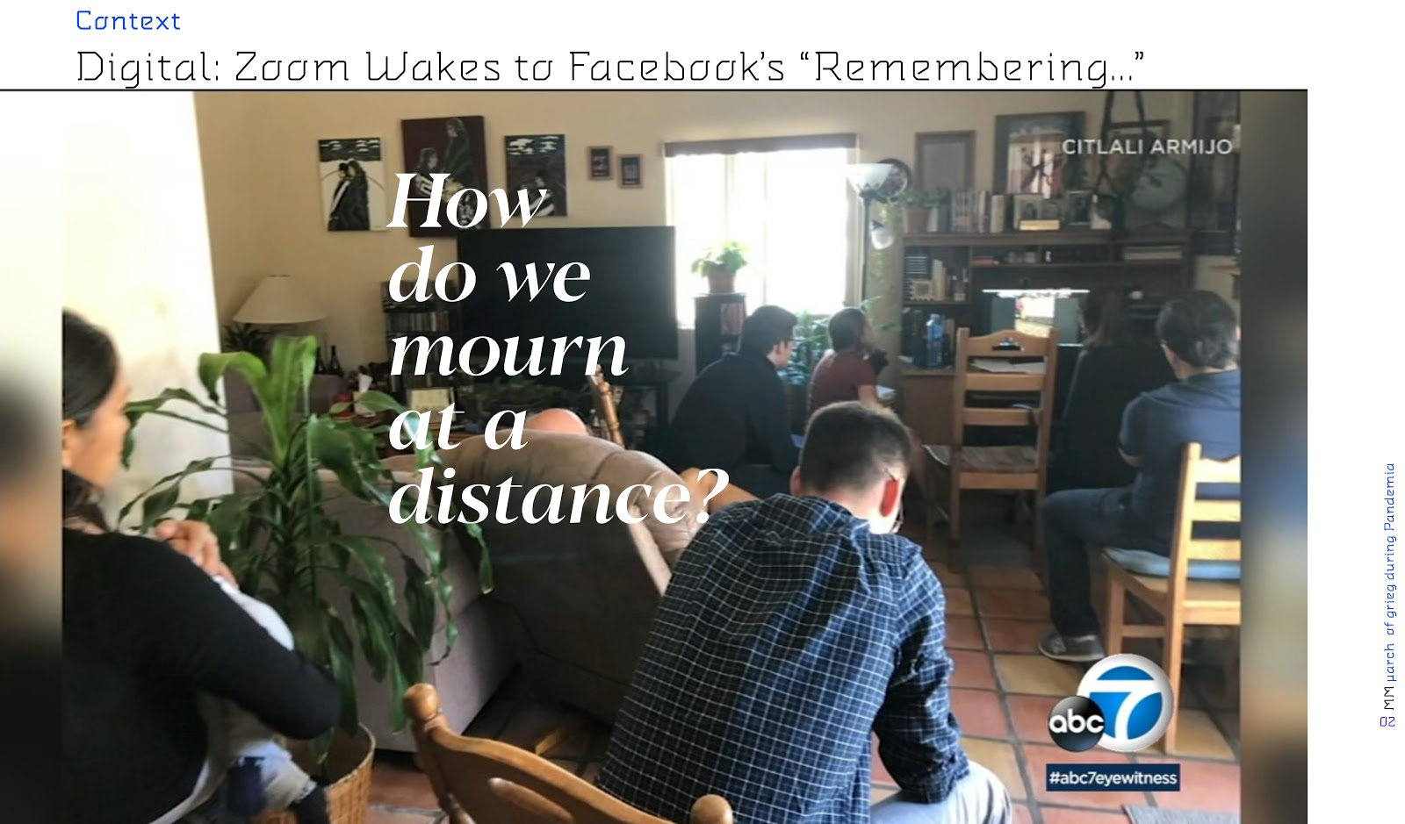

Ένα προσωπικό “υπεραντικείμενο πένθους” για την εποχή του κορονοϊού.

Η πρόταση αποτελεί μια συγκεκριμένη θέση για το πένθος και ένα υπεραντικείμενο που διαμορφώνεται από μικρό-αρχιτεκτονικές δομές με σκοπό την αποκεντρωμένη συλλογική μνήμη. Ένας υπέρ-χάρτης που δομείται από μικρο-ναούς , λειτουργώντας ως ένα πολυσυλλεκτικό ιερό, που αποτελείται από μικρότερα συνδεδεμένα μεταξύ τους μνημεία, δίνοντάς μας, με αυτό τον τρόπο, συντεταγμένες για ένα ταξίδι μνήμης.

"Μεγάλη ευαισθησία στο θέμα του θανάτου το οποίο έχει μεγάλη σημασία στην εποχή της πανδημίας", σχολιάζει η κριτική επιτροπή.
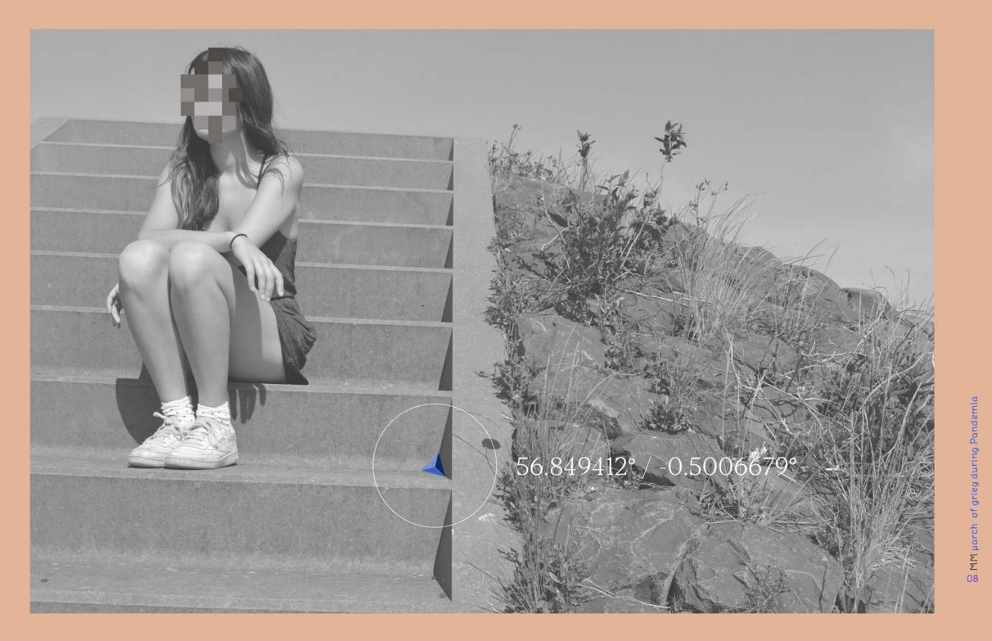

_ We TAKE the ROOF
Ομάδα Aglaia Lampropoulou, Myrto Kozaki
Χώρα Ηνωμένο Βασίλειο

Το δώμα ως εναλλακτική λύση στην πανδημία.

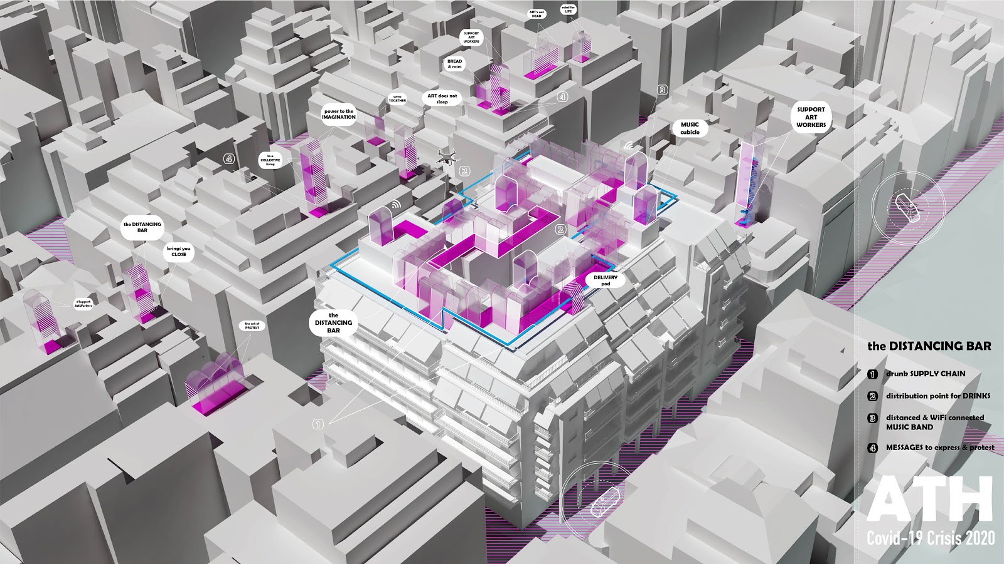

Αλλά τι συμβαίνει όταν μια κρίση μας ωθεί έξω από τους δρόμους;
Τι συμβαίνει στα πρωτόκολλα της διαβίωσης και της φροντίδας όταν αφαιρεθεί ο ιστός που συγκρατεί τις πόλεις μας;

Αντλώντας έμπνευση από την αρχιτεκτονική έκτακτης ανάγκης καθώς και από την τέχνη των εγκαταστάσεων, η πρόταση προβάλλει την οροφή / το δώμα ως εναλλακτική λύση στην υγειονομική κρίση αλλά και πέραν αυτής, ως ένα αναδυόμενο πεδίο ευκαιριών που επιτρέπει την εμφάνιση νέων μικρο-οικονομιών που αποκαθιστούν τις χαμένες συνδέσεις με την πόλη. Τα οικοδομικά τετράγωνα γίνονται μικρόκοσμοι της ζωής στην πόλη όχι πια ως ιδιωτικές, αυτόνομες φυσαλίδες αλλά ως μέρος ενός ευρύτερου δικτύου που μας συνδέει ξανά με το κοινωνικό.

"Η εστίαση στην περιοχή του δώματος, που μπορεί να χρησιμοποιηθεί και να εκμεταλλευτεί ταυτόχρονα από μια συναισθηματική και φυσική οπτική, πρέπει να επιβραβευτεί", αναφέρουν οι κριτές.

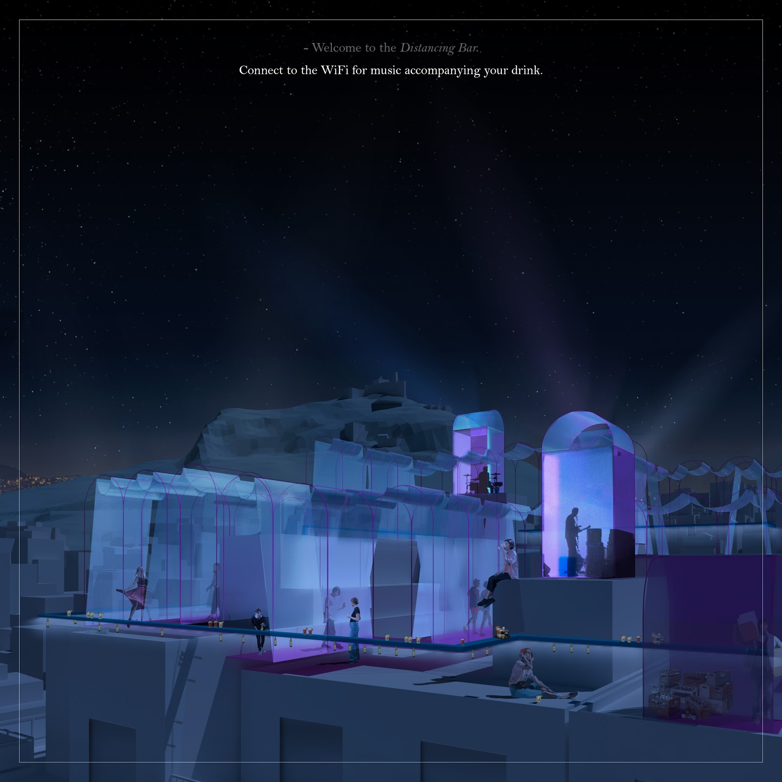

_ CANNIBALISM CITY
Ομάδα Yafei Li
Χώρα ΗΠΑ

Cannibalism City: μια "φανταστική" πόλη δέχεται επίθεση από τον COVID-19

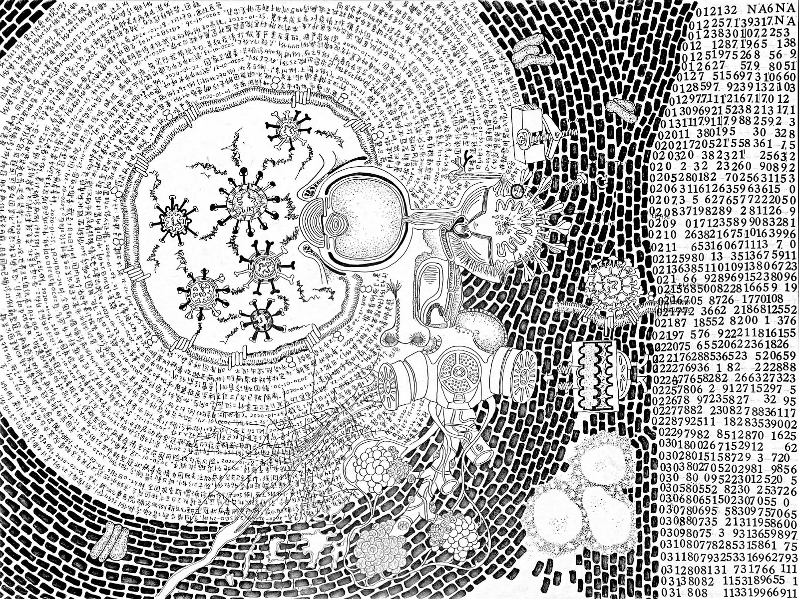

Η πρόταση αποτελεί μια σειρά σχεδίων με γραφίτη, υπό τον τίτλο Cannibalism City και απεικονίζει μια "φανταστική" πόλη υπό την επίθεση του COVID-19 από διαφορετικές οπτικές γωνίες.

"Μετα-έργο που προσφέρει μια αυθεντική και αντισυμβατική οπτική!", σημειώνει η επιτροπή.
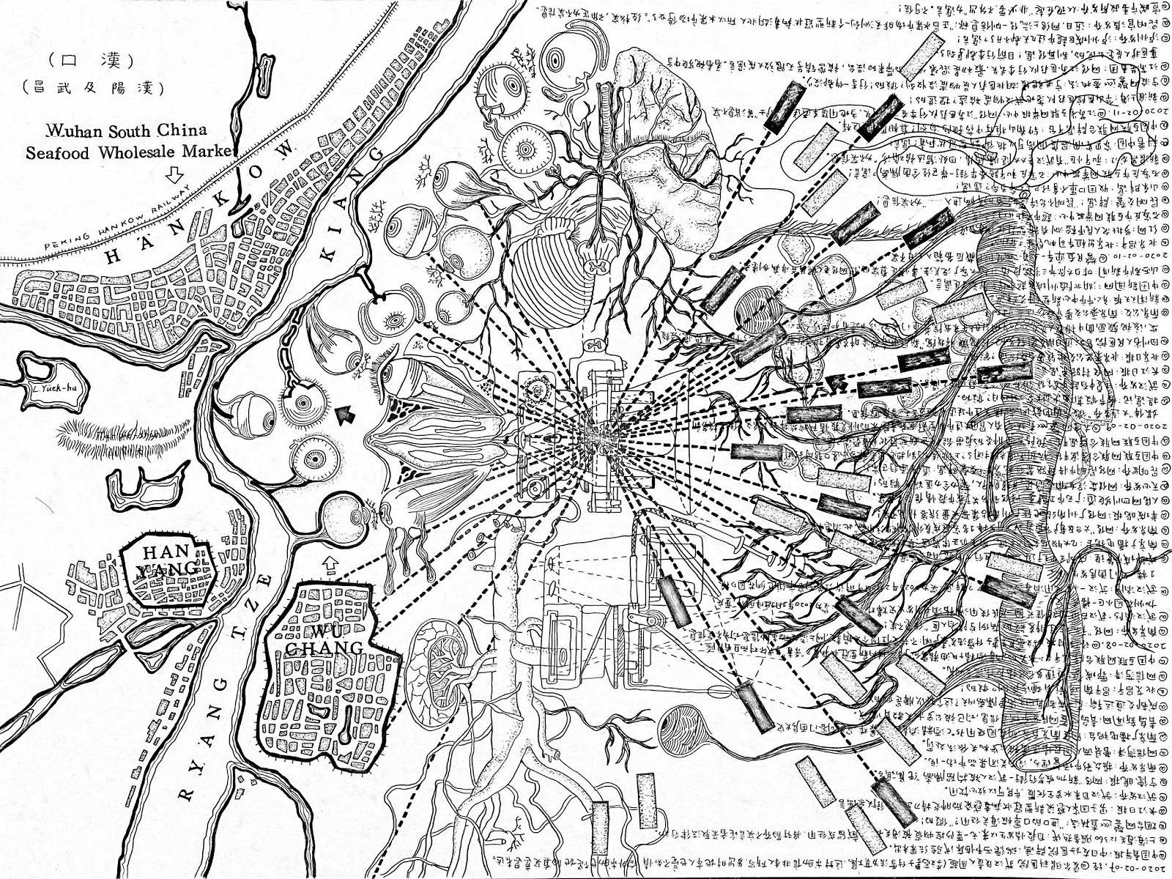

_ AVLEA
Ομάδα Nikolaos Gkrintzos, Angeliki Tziotaki, Anastasia Peslis
Χώρα Ελλάδα

Ο επανασχεδιασμός του αθηναϊκού μπαλκονιού.
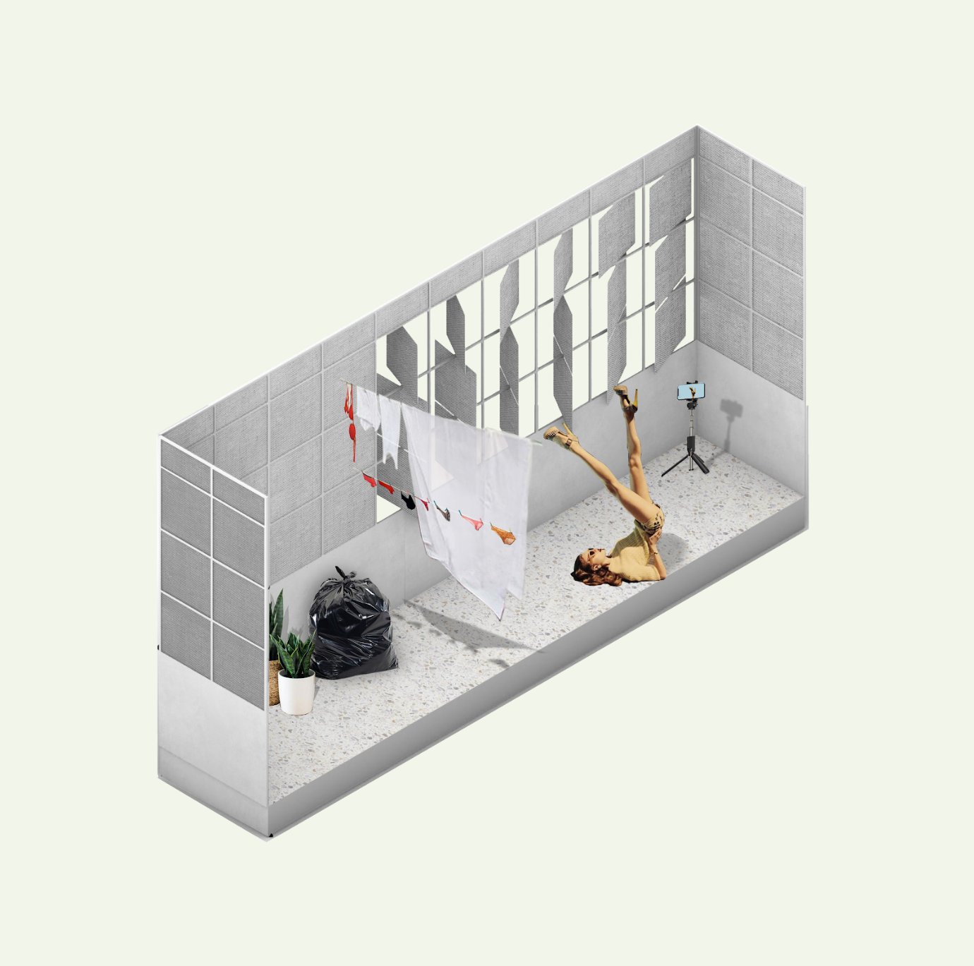

Τι συμβαίνει όταν είναι απαραίτητο να περιοριστούν οι άνθρωποι στον ιδιωτικό τους χώρο;
Τελικά θα καταφύγουν στο μόνο μέρος του διαμερίσματος που προσφέρει την αίσθηση της εξόδου και της διαφυγής, διατηρώντας παράλληλα την ιδιωτικότητα. Το μπαλκόνι. Η πρόταση παρουσιάζει τον μηχανισμό τύπου κέλυφος Avlea, που τοποθετείται στον εξώστη και αποτελείται από εναλλάξιμα στοιχεία, ενισχύοντας, με αυτό τον τρόπο, την απομόνωση και επιτυγχάνοντας μια κατάσταση απορρήτου και εσωστρέφειας σε έναν κατά τα άλλα εξωστρεφή χώρο.

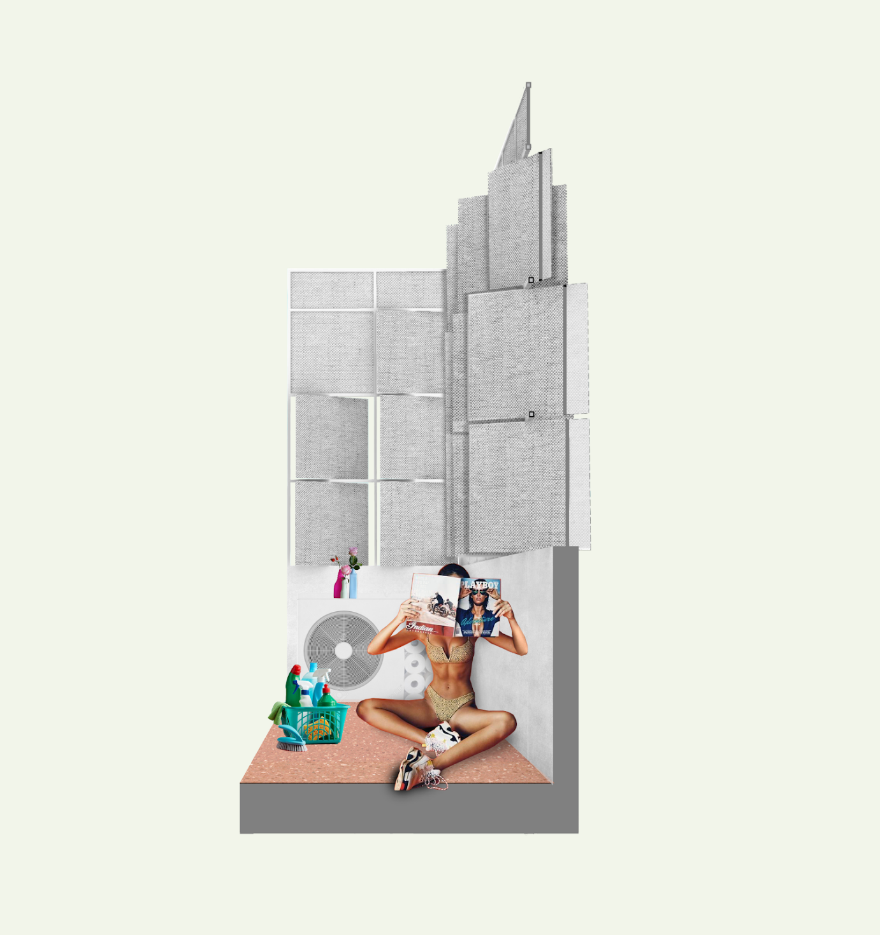

_ NOVUS
Ομάδα Franz Christopher Berania Diaz, Camille Francesca Villar Pe
Χώρα Φιλιππίνες

Ένα νέο σύστημα εργασίας και διαβίωσης για το μέλλον.

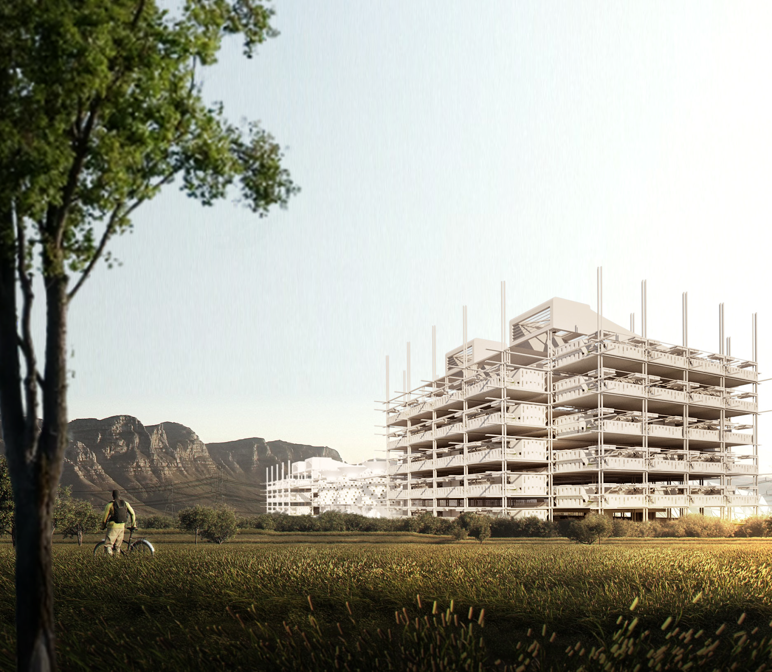

Η πρόταση επικεντρώνεται στο σχεδιασμό ενός νέου συστήματος διαβίωσης αποτελούμενου από χώρους που ικανοποιούν τις διάφορες ανάγκες και επιθυμίες του τρόπου ζωής των ανθρώπων μέσω αρθρωτών-σπονδυλωτών συστημάτων υπό την πεποίθηση ότι η αρχιτεκτονική και ο σχεδιασμός πρέπει να διαθέτουν ισχυρή ικανότητα προσαρμογής ώστε να επιτρέπουν και να διευκολύνουν την ευελιξία στο μέλλον. Πρόκειται για ένα σχεδιασμό που ανταποκρίνεται σε απαιτήσεις έκτακτης ανάγκης ανακουφίζοντας, έτσι, τη ζωή των ανθρώπων, καταπολεμώντας τις κοινωνικές αδικίες και διατηρώντας την οικονομία σε περιόδους πανδημίας.

"Η ιδέα της άρθρωσης στην υπηρεσία της ενοποίησης προσωπικής ζωής και εργασίας είναι θεμελιώδης γι’ αυτό το έργο", σημειώνουν οι κριτές.

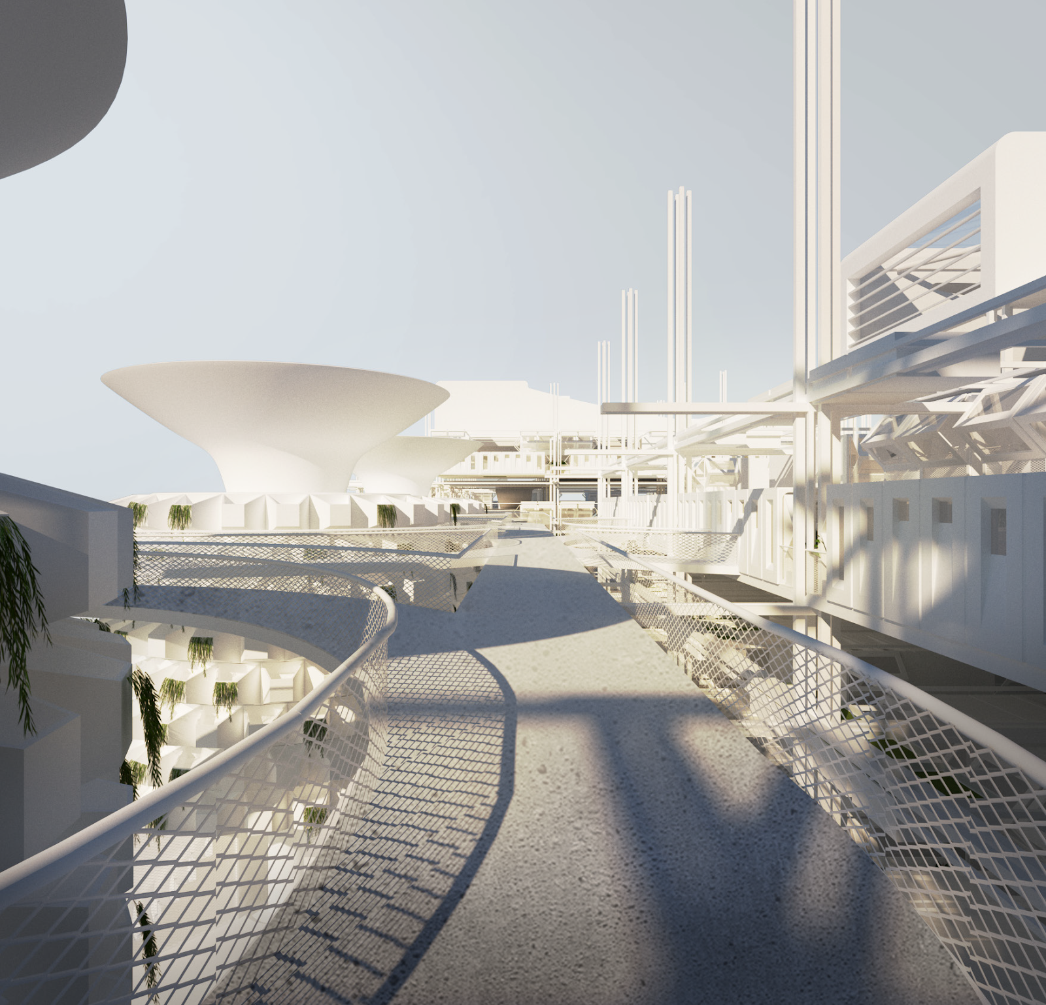

_ GENDER VIOLENCE IN COVID TIMES
Ομάδα Adrián Zavala Moreno, Irlanda Gatica López, Edgar Adrián González Pérez
Χώρα Μεξικό

Ένα καταφύγιο για τα θύματα ενδοοικογενειακής βίας στην πανδημία.

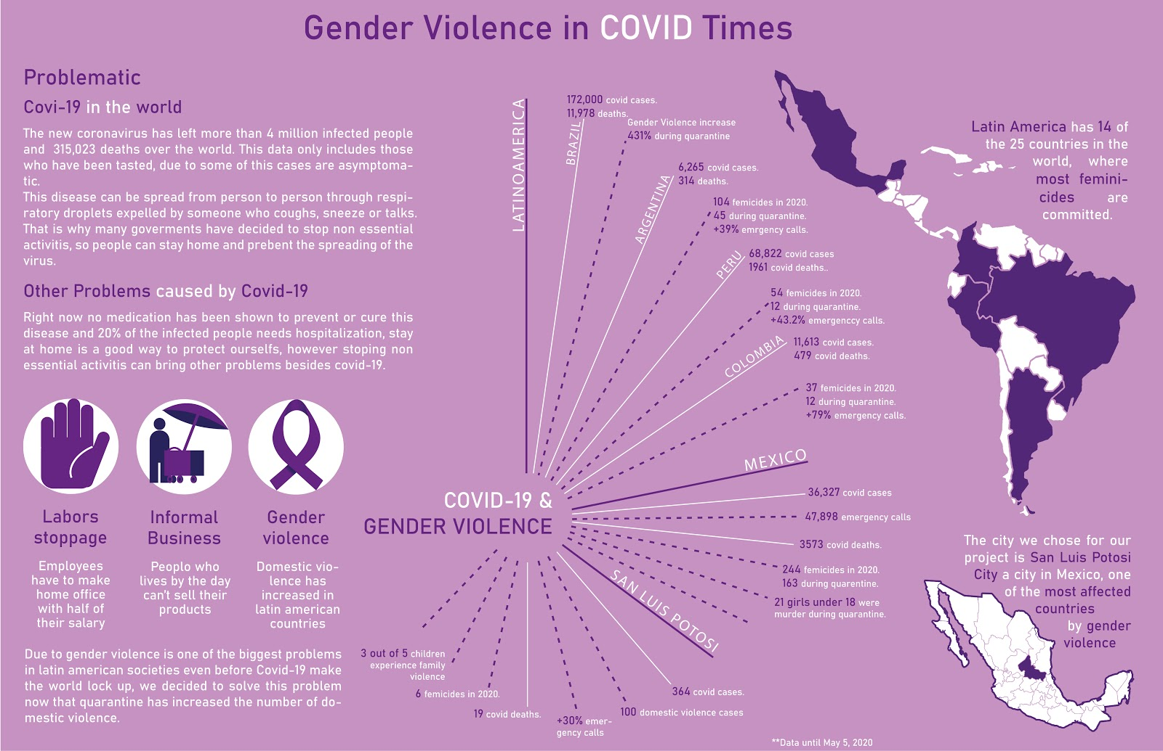

Η πρόταση αφορά τον σχεδιασμό ενός καταφυγίου για γυναίκες που έχουν υποστεί ενδοοικογενειακή βία σε περιόδους πανδημικών κρίσεων, ώστε όταν ωθούνται εκτός της κατοικίας τους να μην είναι εκτεθειμένες στον ιό. Η βασική μονάδα έχει μέγεθος 2.4 x 3.6 μέτρα και έχει τη δυνατότητα να επεκτείνεται προσθέτοντας περισσότερες περιμετρικά της ενώ η ευελιξία του συστήματος, του επιτρέπει να συναρμολογηθεί με πολλούς τρόπους και σε διαφορετικές τοποθεσίες.
Η στρατηγική επιλογή του σημείου τοποθέτησης του καταφυγίου – όπως για παράδειγμα μια κεντρική πλατεία – δύναται ν’ αποτελέσει μια δήλωση για το πως η αρχιτεκτονική μπορεί να διαμεσολαβήσει μια διαμαρτυρία λειτουργώντας ως ένας τρόπος προβολής ενός κοινωνικού ζητήματος στο χωρικό πεδίο.

"Πρέπει να επιβραβευτεί η προσοχή και η ευαισθησία που δόθηκε σ’ ένα φαινόμενο που δυστυχώς είχε σημαντική έξαρση στη περίοδο της πανδημίας και για το οποίο προτείνεται ένα πολύ ευέλικτο σύστημα που επιδέχεται μετατροπές ανάλογα με τις εκάστοτε ανάγκες", τονίζει η επιτροπή των κριτών.

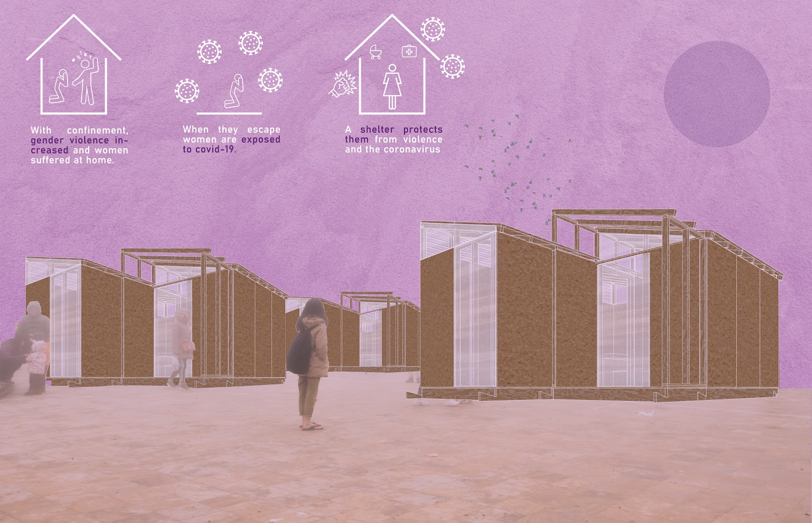

_ SELF-HELP
Ομάδα Yau Kai Shing
Χώρα Χόνγκ Κόνγκ

DIY συστήματα επέκτασης του χώρου κατοίκησης από μπαμπού.

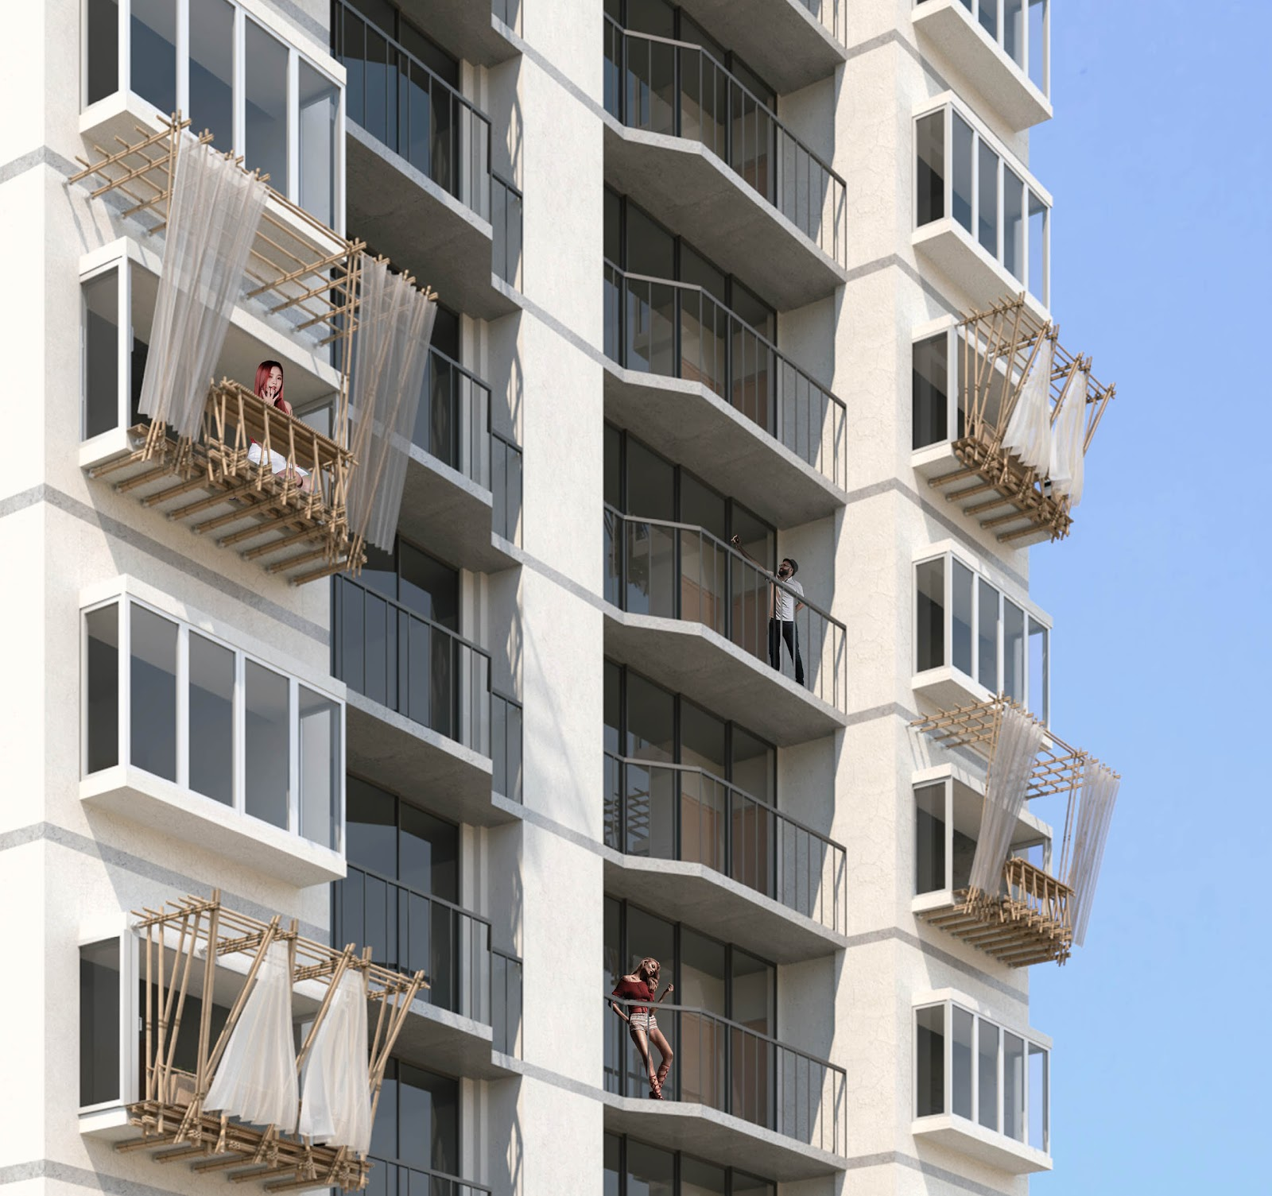

"Η πρόταση αποσκοπεί να διευρύνει τον χώρο διαβίωσης προς τα έξω αλλά η εισαγωγή της σε αστικό και αρχιτεκτονικό επίπεδο είναι δύσκολη", αναφέρουν οι κριτές.
Η πρόταση παρουσιάζει τον σχεδιασμό μιας γρήγορα και εύκολα κατασκευάσιμης υποδομής από μπαμπού για τα οικιστικά κτήρια στο Χόνγκ Κόνγκ, που μπορεί να συναρμολογηθεί από ανθρώπους χωρίς επαγγελματική κατάρτιση σε περιόδους πανδημικών κρίσεων.
Σκοπός της κατασκευής είναι η άμβλυνση της αίσθησης εγκλεισμού που προκύπτει από ακραία μέτρα όπως η καραντίνα μέσω της διάνοιξης του περιορισμένου χώρου κατοίκησης προς το δημόσιο χώρο της πόλης και της εισαγωγής νέων λειτουργιών όπως η εργασία και η ψυχαγωγία συμπληρωματικά του οικείν.

Στοιχεία Διαγωνισμού
Επιμέλεια Βασίλης Μπαρτζώκας Archisearch & Design Ambassador
Συνεπιμελήτρια Τίνα Μαρινάκη, αρχισυντάκτρια Archisearch.gr
Χορηγοί βραβείων Kilada | Dolphin Capital Investors, Orama Minimal Frames, Creative Lighting
Υποστηρικτές Xi’ an Jiaotong University, Creative Lighting, Mdff Greece-Cyprus, Ecoweek
Γραφιστικά AG Design Agency

Ο διαγωνισμός Pandemic Architecture πραγματοποιείται υπό την αιγίδα του ΣΑΔΑΣ-ΠΕΑ, της Ένωσης Αρχιτεκτόνων Δωδεκανήσου, Cyprus Architects Association & του Γαλλικού Ινστιτούτου Ελλάδος.

ΑΡΧΕΙΑ / ΦΩΤΟΓΡΑΦΙΚΟ ΥΛΙΚΟ

WINNERS
SPECIAL DISTINCTIONS
MENTIONS
TOP 50

